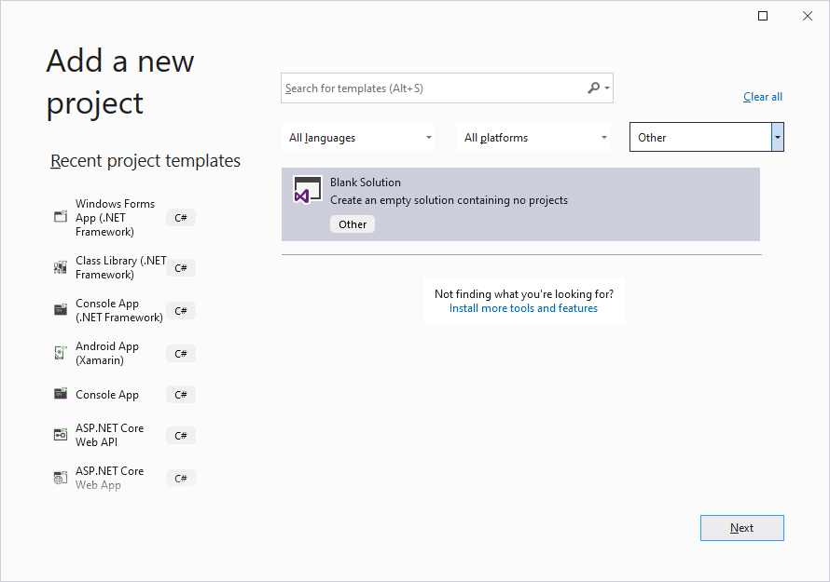
Фиг. 1. Създаване на решение (Solution).
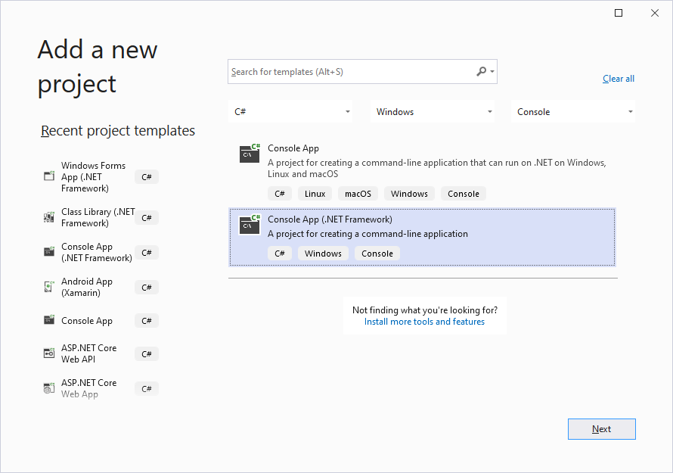
Фиг. 2. Създаване на конзолен проект в решение (Console App .NET Framework).
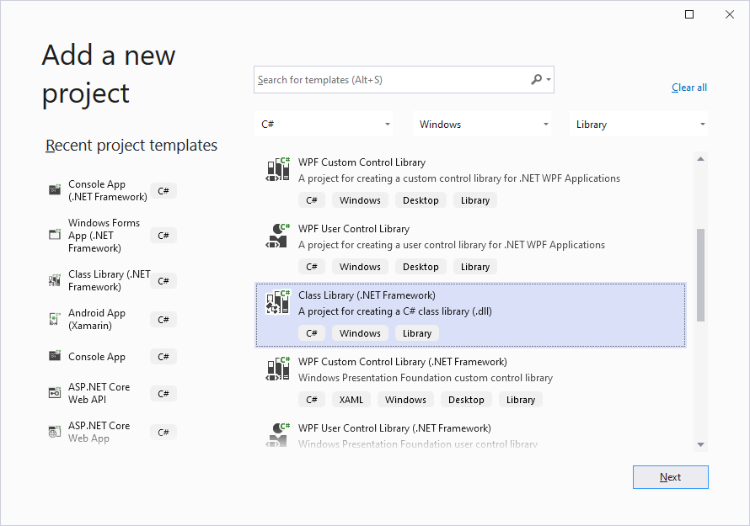
Фиг. 3. Създаване на библиотечен проект в решение (Class Library .NET Framework).
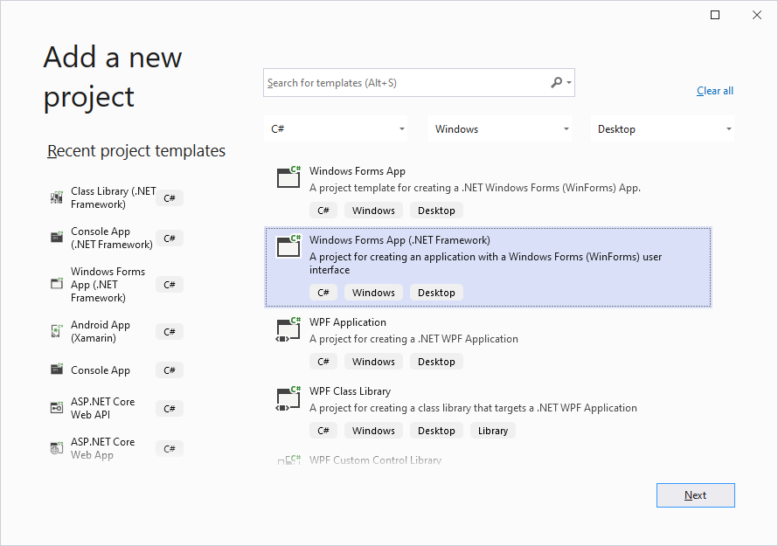
Фиг. 4. Създаване на графичен (десктоп) проект в решение (Windows Forms App .NET Framework).
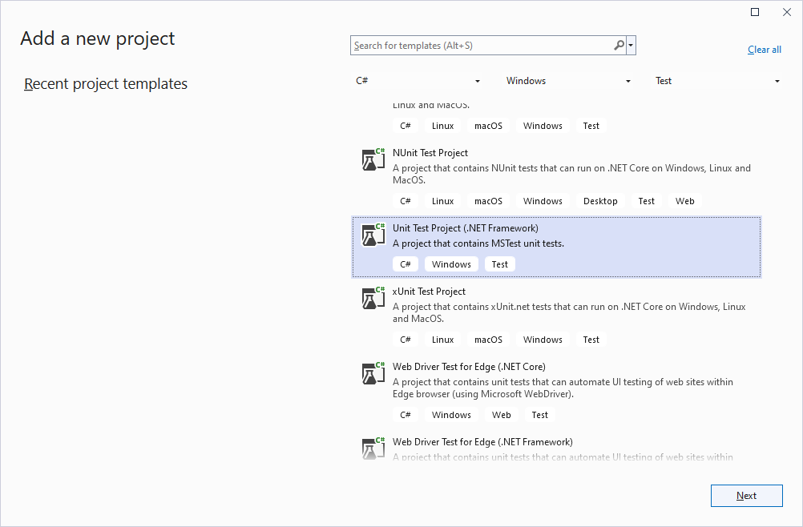
Фиг. 5. Създаване на тестови проект за модули в решение (Unit Test Project .NET Framework).

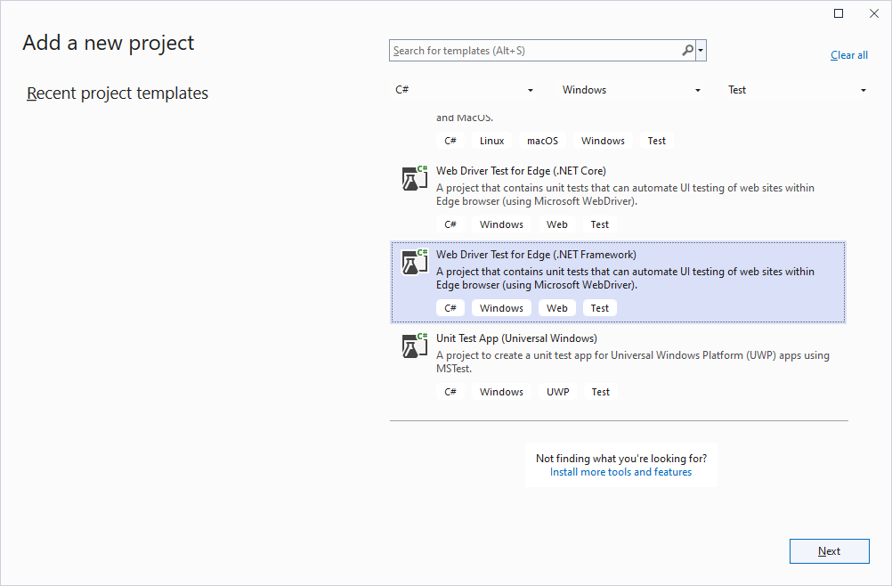
Фиг. 6. Създаване на тестови проект в решение (Web Driver Test Edge .NET Framework).

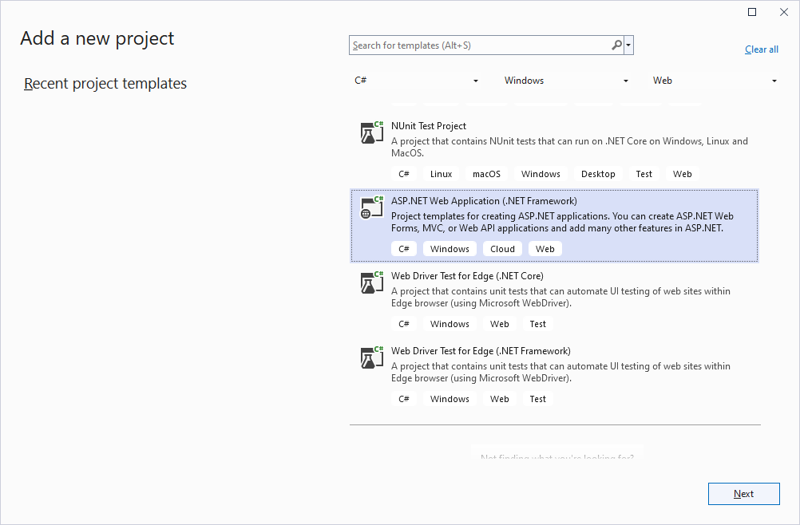
Фиг. 7. Създаване на интернет проект в решение (ASP.NET Web Application .NET Framework).

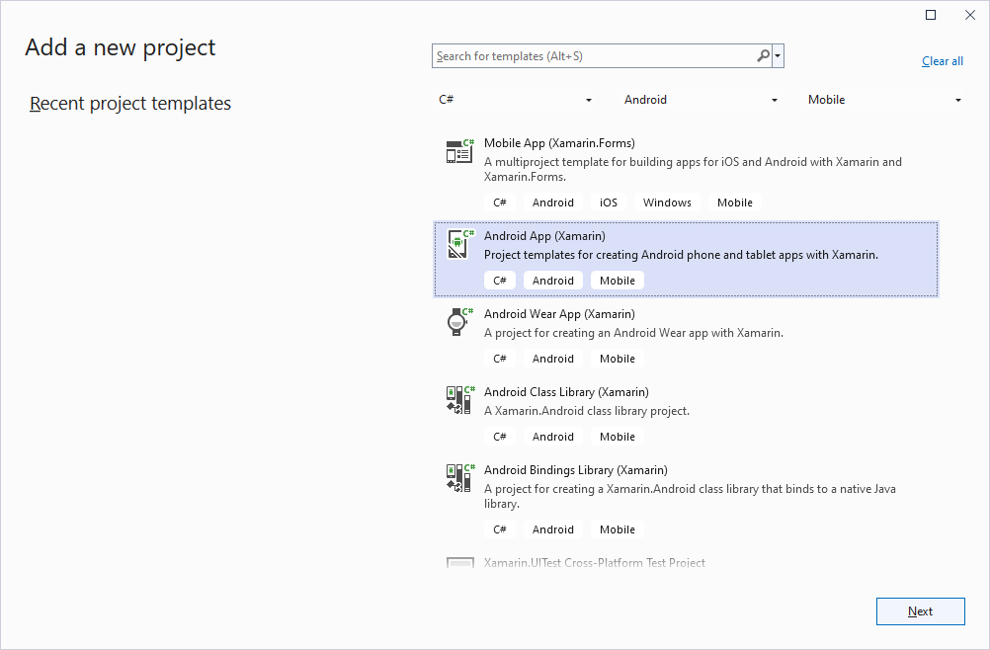
Фиг. 8. Създаване на Андроид проект в решение (Android App Xamarin).

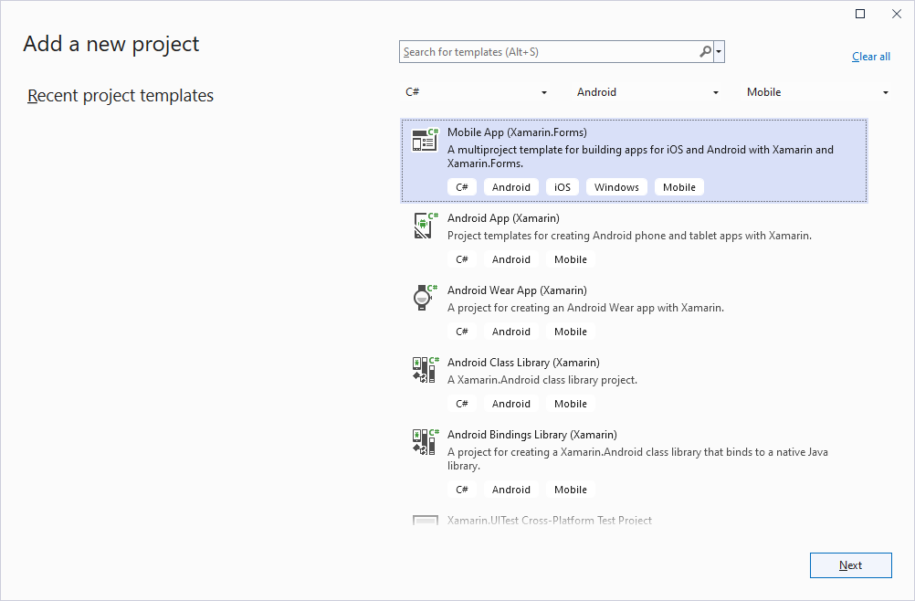
Фиг. 9. Създаване на мултиплатформен мобилен проект в решение (Mobile App Xamarin.Forms).

